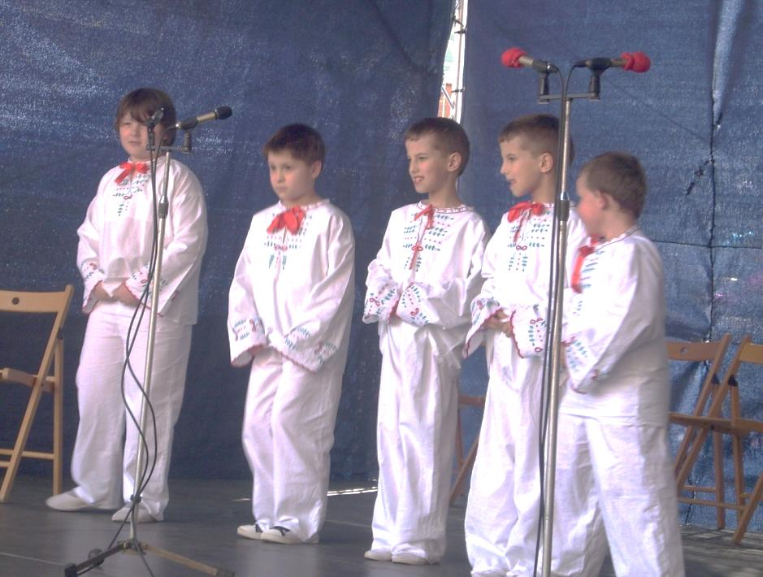
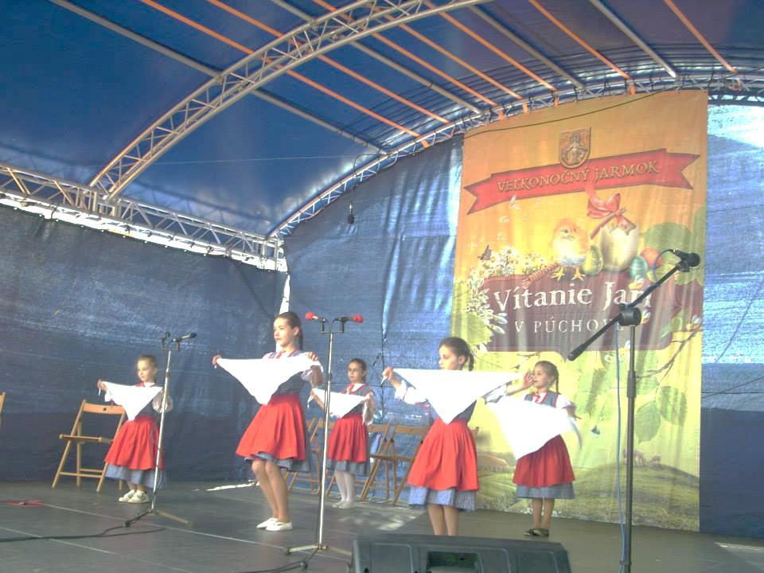
Vítanie jari & veľkonočný jarmok

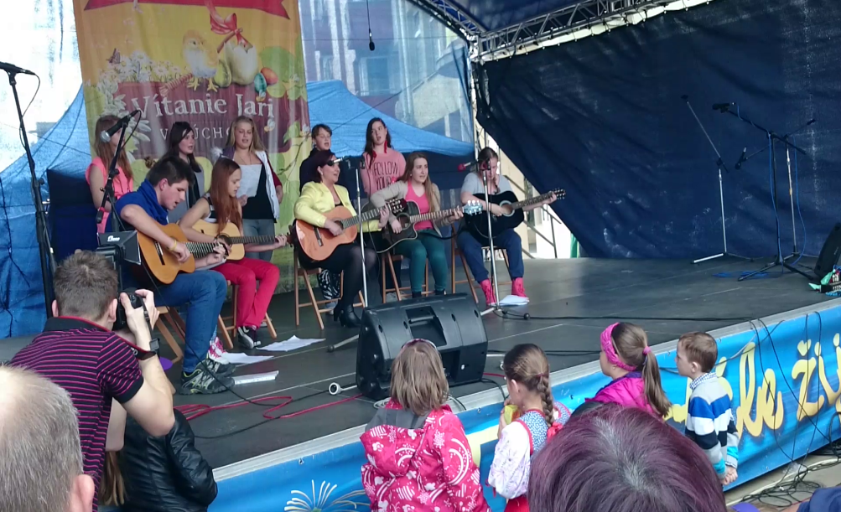

V sobotu, 12. apríla Púchov vítal jar. Samozrejme, že nechýbali ani deti z CVČ Včielka, ktoré vystúpili v kultúrnom programe. Púchovčania, ale aj všetci návštevníci mali možnosť vidieť našich folklóristov, hip – hoperov, gitaristov, trio mačičky, duo spev – ľudové piesne, majsterky Európy v mažoretkovom športe a najmenších Šmolkov.
Okrem vystupujúcich malo CVČ Včielka aj svoj stánok, kde boli tvorivé dielne na tému Veľká noc.
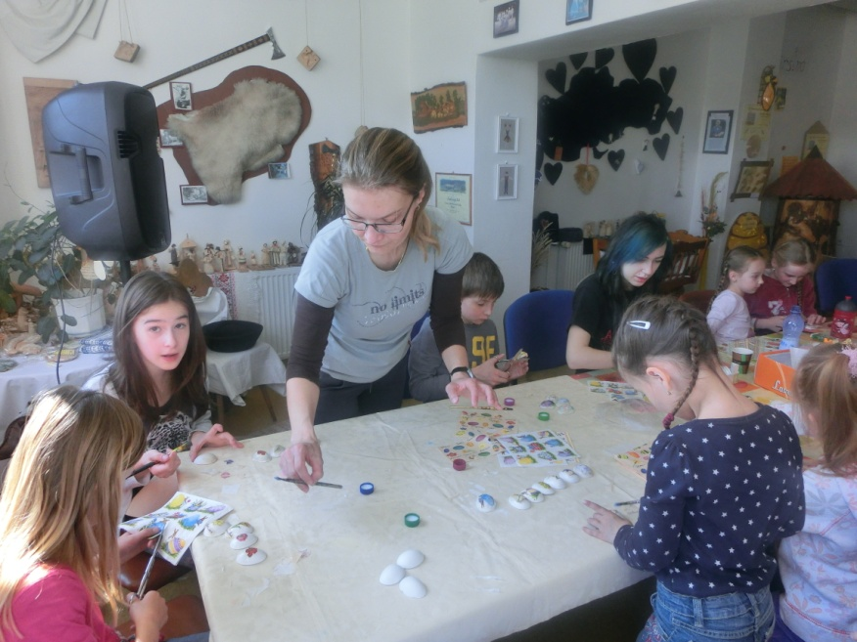
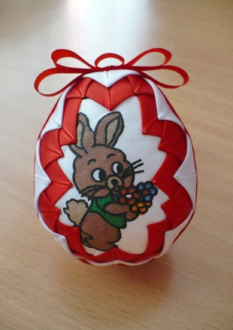
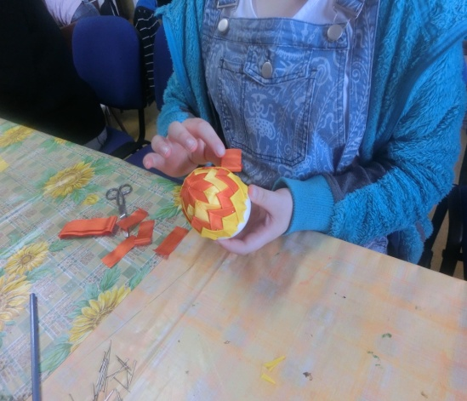
Prázdninový štvrtok - 17. 4. 2014 CVČ Včielka - patrilo tvorivým deťom a ich rodičom, ktorí vyrobili veľkonočné vajíčka technikou Patchwork s poradenstvom p. Galbavej a servítkovou technikou Aďka Okrajková vyrábala s deťmi veľkonočné sadrové vajíčka.
